2. pielikums
Projekta iesnieguma atlases nolikumam

4.3.4. specifiskā atbalsta mērķa “Sekmēt aktīvu iekļaušanu, lai veicinātu vienlīdzīgas iespējas, nediskriminēšanu un aktīvu līdzdalību, kā arī uzlabotu nodarbināmību, jo īpaši attiecībā uz nelabvēlīgā situācijā esošām grupām”
4.3.4.8. pasākuma “Sabiedrības saliedēšana, veicinot jauniebraucēju iekļaušanos vietējā sabiedrībā un sekmējot starpkultūru komunikāciju” (turpmāk – pasākums)
projekta iesnieguma aizpildīšanas metodika (turpmāk – metodika)

Metodika ir sagatavota, ievērojot Ministru kabineta 2023.gada 10. oktobra noteikumos Nr. 581 “Eiropas Savienības kohēzijas politikas programmas 2021.–2027. gadam 4.3.4. specifiskā atbalsta mērķa “Sekmēt aktīvu iekļaušanu, lai veicinātu vienlīdzīgas iespējas, nediskriminēšanu un aktīvu līdzdalību, kā arī uzlabotu nodarbināmību, jo īpaši attiecībā uz nelabvēlīgā situācijā esošām grupām” 4.3.4.8. pasākuma “Sabiedrības saliedēšana, veicinot jauniebraucēju iekļaušanos vietējā sabiedrībā un sekmējot starpkultūru komunikāciju” īstenošanas noteikumi” (turpmāk – MK noteikumi), projektu iesniegumu atlases nolikumā (turpmāk – atlases nolikums) un projektu iesniegumu vērtēšanas kritēriju piemērošanas metodikā iekļautos skaidrojumus. Projekta iesniegumu sagatavo un iesniedz Kohēzijas politikas fondu vadības informācijas sistēmā (turpmāk – KPVIS) https://projekti.cfla.gov.lv/.
Visus projekta iesnieguma datu laukus aizpilda latviešu valodā. Projekta iesniegumam pievieno visus atlases nolikumā minētos pielikumus un, ja nepieciešams, papildu pielikumus, uz kuriem projekta iesniedzējs atsaucas projekta iesniegumā. Papildu informācija par iesniedzamo dokumentu noformēšanu norādīta atlases nolikuma III sadaļā “Projektu iesniegumu noformēšanas un iesniegšanas kārtība”.
Aizpildot projekta iesniegumu, jānodrošina sniegtās informācijas saskaņotība starp visām projekta iesnieguma sadaļām un pielikumiem, kurās tā minēta vai uz kuru atsaucas.
Metodika ir veidota atbilstoši projekta iesnieguma sadaļām, skaidrojot, kāda informācija projekta iesniedzējam jānorāda attiecīgajos projekta iesnieguma sadaļas datu laukos. Visi projekta iesnieguma aizpildīšanas ieteikumi, paskaidrojumi un atsauces uz normatīvajiem aktiem ir noformēti “zilā krāsā”, papildus tehniskas norādes noformētas “pelēkā krāsā”.
Papildus, aizpildot projekta iesniegumu KPVIS, izmantojama KPVIS elektroniskā lietotāju rokasgrāmata (eLRG) - https://elrg.cfla.gov.lv/, kurā pieejamas aktuālās KPVIS funkcionalitāšu tehniskās un biznesa lietošanas instrukcijas, t. sk. par KPVIS ekrānskatiem, specifiskām datu ievades prasībām un pielietojamiem risinājumiem.

Projekta iesniegums

SADAĻA - PROJEKTA IESNIEDZĒJS

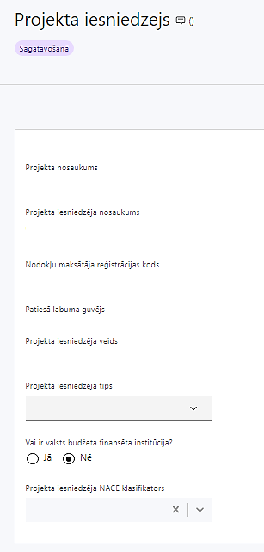 | Projekta nosaukums  Ievada informāciju  Projekta nosaukums nedrīkst pārsniegt vienu teikumu. Tam kodolīgi jāatspoguļo projekta mērķis.
Projekta iesniedzēja nosaukums
Ievada informāciju
Norāda projekta iesniedzēja juridisko nosaukumu, neizmantojot tā saīsinājumus.

- Projekta iesniedzējs atbilstoši MK noteikumu 15.punktam ir Sabiedrības integrācijas fonds.
Nodokļu maksātāja reģistrācijas kods
Lauks tiek automātiski aizpildīts
Patiesā labuma guvējs
Lauks tiek automātiski aizpildīts
Projekta iesniedzēja veids
Lauks tiek automātiski aizpildīts
Projekta iesniedzēja tips
Izvēlas atbilstošo no klasifikatora:
- lielais uzņēmums
- MVU
- N/A
Norāda N/A, jo uz pasākumā noteikto projekta iesniedzēju neattiecas Regulas 651/2014 1.pielikuma nosacījumi.
Vai ir valsts budžeta finansēta institūcija?
Izvēlas atbilstošo no klasifikatora:
- Jā – finansējuma saņēmējs, kas saņem projekta priekšfinansējumu no valsts budžeta līdzekļiem,
- Nē – visi pārējie.
Norāda “Jā”, jo MK noteikumu 15. punktā noteiktais projekta iesniedzējs ir valsts budžeta finansēta institūcija.
Projekta iesniedzēja NACE klasifikators
Ievada informāciju
Projekta iesniedzējs no NACE 2. redakcijas klasifikatora, kas pieejams Centrālās statistikas pārvaldes tīmekļa vietnē (http://www.csb.gov.lv/node/29900/list) izvēlas savai pamatdarbībai atbilstošo ekonomiskas darbības kodu atbilstoši NACE 2.redakcijai. Ja uz projekta iesniedzēju attiecas vairākas darbības, šajā datu laukā norāda galveno pamatdarbību.

SADAĻA - PROJEKTA APRAKSTS

Vispārīgi

1.1. Kopsavilkums, kas publicējams Eiropas Savienības fondu tīmekļa vietnē (esfondi.lv)
Kopsavilkumā sniedz visaptverošu, īsu un strukturētu projekta būtības kopsavilkumu, kas jebkuram interesentam sniedz ieskatu par to, kas projektā plānots, t.sk. norāda informāciju par:
- projekta mērķi (īsi);
- galvenajām projekta darbībām (atbilstoši projekta iesnieguma sadaļā “Darbības” paredzētajam);
- plānotajiem rezultātiem;
- projekta kopējām izmaksām un dalījumā pa finansēšanas avotiem (atbilstoši projekta iesnieguma sadaļā “Finansējuma sadalījums pa avotiem” norādītajam);
- projekta īstenošanas laiku (atbilstoši projekta iesnieguma sadaļā “Īstenošanas grafiks” paredzētajam).

- Šī informācija par projektu pēc projekta iesnieguma apstiprināšanas tiks publicēta Eiropas Savienības fondu vadošās iestādes tīmekļa vietnē www.esfondi.lv.

1.2. Projekta mērķis
Šajā apakšsadaļā definē projekta mērķi, kas atbilst projekta iesniedzēja kompetencei un ko var sasniegt projekta īstenošanas laikā ar projektam pieejamajiem resursiem, īstenojot projektā plānotās darbības. Projekta mērķis jāformulē precīzi un skaidri, lai projekta noslēgumā var pārliecināties, ka tas ir sasniegts.

- Projekta mērķim jābūt atbilstošam MK noteikumu 6. punktā noteiktajam pasākuma mērķim: veicināt mērķa grupas pamattiesību īstenošanu, iesaisti sabiedrības sociālajos procesos un piekļuvi pakalpojumiem, nodrošinot pielāgotu un individuālu sociālekonomiskās iekļaušanās mentora un sociālā darbinieka pakalpojumu patvēruma meklētājiem un starptautiskās aizsardzības saņēmējiem ilgtspējīgas nacionāla līmeņa koordinējošas institūcijas “Vienas pieturas aģentūra” darbības ietvaros.

1.3. Projekta īstenošanas vieta

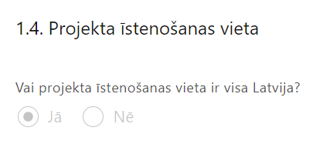 | Lauks tiek automātiski aizpildīts

Atbilstoši MK noteikumu 23.1. punktā noteiktajam, projekta īstenošanas vieta ir visa Latvijas teritorija.

1.4. Mērķa grupas apraksts

Šajā apakšsadaļā identificē un apraksta:
- projekta mērķa grupu;
- kā tiks veikta pārbaude un kā tiks apliecināta personu atbilstība norādītājai mērķa grupai;
- mērķa grupas vajadzības un risināmās problēmas;
- kā plānotās projekta darbības risinās identificētās mērķa grupas vajadzības un problēmas.

- Informāciju par projekta mērķa grupām sniedz sadalījumā pēc vecuma, dzimuma, etniskās piederības u.c. pazīmēm, vai norāda, ka informāciju šādā griezumā plānots sniegt projekta īstenošanas laikā.

- Projekta mērķa grupām jāatbilst MK noteikumu 7. punktā noteiktajai pasākuma mērķa grupai: patvēruma meklētāji un personas ar bēgļa vai alternatīvo statusu.

2. Projekta īstenošana un vadība

2.1. Projekta administrēšanas kapacitāte

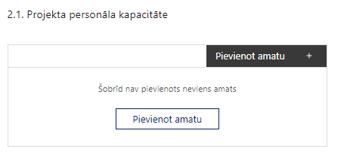 | Pievieno amatu.  Var pievienot vairākus amatus, katram izveidojot atsevišķu tabulu.

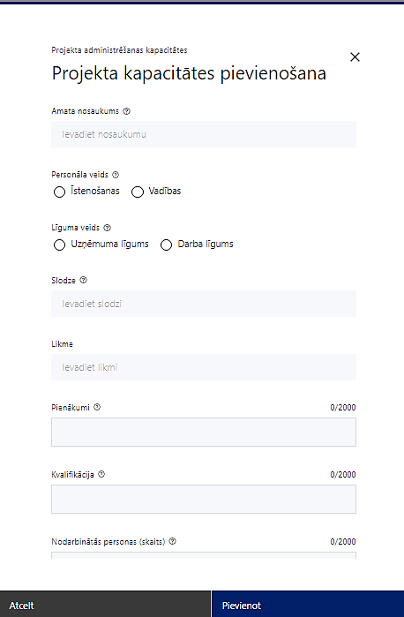 | Amata nosaukums  Ievada informāciju  Norāda amata nosaukumu
Personāla veids
Izvēlnē atzīmē atbilstošo:
- īstenošanas
- vadības
Vai projektā paredzētas atlīdzības izmaksas projekta personālam?
Izvēlnē atzīmē atbilstošo:
- jā
- nē
Norāda, vai amatā nodarbinātās personas atlīdzības izmaksas iekļautas projekta attiecināmajās izmaksās
Līguma veids
Izvēlnē atzīmē atbilstošo:
- uzņēmuma līgums
- darba līgums
Norāda personāla piesaistes veidu
Slodze
Ievada informāciju
Norāda amatā nodarbinātās personas noslodzi projektā
Likme
Ievada informāciju
Norāda amatā nodarbinātās personas atalgojuma likmi projektā un piemērojamo valsts sociālās apdrošināšanas obligāto iemaksu darba devēja daļas likmi un tās pamatojumu saskaņā ar normatīvajiem aktiem, kas regulē valsts sociālās apdrošināšanas iemaksu likmes apjomu atkarībā no sociāli apdrošināmās personas veida, piemēram, 23,59% (vispārējā valsts sociālās apdrošināšanas obligāto iemaksu piemērošanas kārtība)
Pienākumi
Ievada informāciju
Norāda amatā nodarbinātās personas atbildības sfēras un būtiskākos pienākumus projektā
Kvalifikācija
Ievada informāciju
Norāda amatā nodarbinātai personai izvirzītās kvalifikācijas, pieredzes un kompetences prasības
Nodarbinātās personas (skaits)
Ievada informāciju
Norāda atbilstošajā amatā nodarbināto skaitu un norāda personāla pieejamību vai plānoto iesaistīšanu projekta ieviešanas laikā

Šajā apakšsadaļā:
- norāda vadības un īstenošanas procesa nodrošināšanai nepieciešamo personālu un atbildīgos speciālistus (t.sk. sadarbības partneriem), to amatus un amatā nodarbināto skaitu, t.sk. norāda informāciju:
  - par vadošo sadarbības koordinatoru, kurš nodrošina sociālo darbinieku un sociālo mentoru virsvadību un sadarbības koordinēšanu (tai skaitā informācijas apmaiņu) ar rīcības plānā noteiktajām institūcijām;
  - par sociālo mentoru, kurš sniegs praktisku atbalstu personām ar bēgļa vai alternatīvo statusu patstāvīgas dzīvesvietas un darba vietas atrašanā, kā arī piemērotas izglītības iestādes atrašanā (ja nepieciešams);
- sniedz informāciju par personāla pieejamību vai plānoto iesaistīšanu projekta ieviešanas laikā, t.sk. piesaistes veidu, noslodzi projektā;
- norāda personāla un atbildīgo speciālistu pienākumus projektā (atbildības sfēras);
- apraksta nepieciešamo personāla kvalifikāciju, pieredzi un kompetenci.

2.2. Projekta īstenošanas kapacitāte

Šajā apakšsadaļā norāda:
- detalizētu informāciju (norāda veidu un skaitu) par projekta vadībai un īstenošanai (t.sk. sadarbības partneriem) nepieciešamo un pieejamo materiāltehnisko nodrošinājumu, norādot, kas ir projekta iesniedzēja un sadarbības partneru rīcībā un ko plānots iegādāties vai nomāt projekta ietvaros, kā arī precīzu materiāltehniskā nodrošinājuma piesaistes veidu;
- ka izvērtēs iespēju vai apņemsies ievērot projekta īstenošanā veicināt zaļā publiskā iepirkuma prasību ievērošanu ar mērķi samazināt iepirkumos iegādāto preču un pakalpojumu ietekmi uz vidi visā to aprites ciklā, vienlaikus sekmējot videi draudzīgu preču un pakalpojumu tirgus attīstību un vietējās ekonomikas konkurētspējas paaugstināšanu.

Projekta īstenošanas/uzraudzības shēmas apraksts

Šajā apakšsadaļā apraksta:
- projekta vadības un īstenošanas procesu un tā organizēšanu,
- sadarbības mehānismu ar sadarbības partneriem;
- projekta vadības un īstenošanas personāla sadarbības mehānismu projekta ietvaros, t.sk. sadarbības mehānismu un atbildību starp sociālo darbinieku un sociālo mentoru, lai nodrošinātu pilnvērtīgu sociālā darbinieka un sociālā mentora pakalpojumu patvēruma meklētāju un personu ar bēgļa vai alternatīvo statusu sociālekonomiskai iekļaušanai;
- sadarbības mehānismu starp sociālo darbinieku, sociālo mentoru un citiem Vienas pieturas aģentūras pakalpojumiem, kas tiek īstenoti Patvēruma, migrācijas un integrācijas fonda 2021.-2027.gada plānošanas perioda projekta ietvaros;
- MK noteikumu 31. punktā noteiktās darba grupas darbības mehānismu, pienākumus un atbildību projekta īstenošanā, nodrošinot atbilstību MK noteikumu 32. punktā noteiktajam.

2.3. Projekta finansiālā kapacitāte

Šajā apakšsadaļā:
- sniedz informāciju par pieejamajiem finanšu līdzekļiem projekta īstenošanai;
- norāda, vai projekta attiecināmajās izmaksās ir iekļauts pievienotās vērtības nodoklis (turpmāk – PVN) atbilstoši Regulas 2021/1060 64. panta 1. punkta “c” apakšpunktā ietvertajiem nosacījumiem (MK noteikumu 28. punkts).

- Finanšu kapacitāte ir uzskatāma par pietiekamu, ja norādīts, ka projekta izdevumus pirms un pēc projekta iesnieguma apstiprināšanas sadarbības iestādē finansēs no 74.resora “Gadskārtēja valsts budžeta izpildes procesā pārdalāmais finansējums” programmā 80.00.00 “Nesadalītais finansējums Eiropas Savienības politiku instrumentu un pārējās ārvalstu finanšu palīdzības līdzfinansēto projektu un pasākumu īstenošanai” līdzekļiem.

2.4. Projekta risku izvērtējums

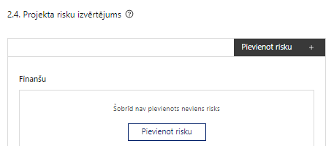 | Pievieno risku.  Katram riskam izveido/pievieno atsevišķu tabulu.

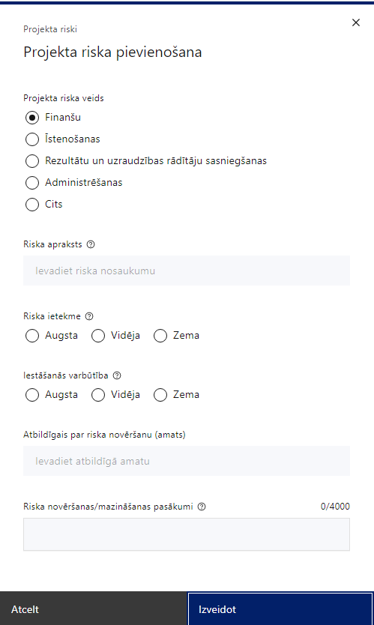 | Projekta riska veids  Izvēlnē atzīmē atbilstošo:  - finanšu,  - īstenošanas,  - rezultātu un uzraudzības rādītāju sasniegšanas,  - administrēšanas,  - cits.
Riska apraksts
Ievada informāciju
Definē riska nosaukumu un sniedz tā aprakstu
Riska ietekme
Izvēlnē atzīmē atbilstošo riska ietekmes līmeni:
- augsts,
- vidējs
- zems.
Iestāšanās varbūtība
Izvēlnē atzīmē atbilstošo riska iestāšanās varbūtības līmeni:
- augsts,
- vidējs,
- zems.
Atbildīgais par riska novēršanu (amats)
Ievada informāciju
Norāda atbildīgā amatu
Riska novēršanas/mazināšanas pasākumi
Ievada informāciju
Sniedz riska novēršanas/mazināšanas pasākuma aprakstu

Šajā apakšsadaļā:
- identificē un analizē projekta īstenošanas riskus vismaz šādā griezumā: finanšu, īstenošanas, rezultātu un uzraudzības rādītāju sasniegšanas, administrēšanas riski. Var norādīt arī citus riskus;
- sniedz katra riska aprakstu, t.i., konkretizē riska būtību, kā arī raksturo, kādi apstākļi un informācija pamato tā iestāšanās varbūtību;
- norāda katra riska ietekmes līmeni uz projekta ieviešanu un mērķa sasniegšanu. Novērtējot riska ietekmes līmeni, ņem vērā tā ietekmi uz projektu kopumā – projekta finanšu resursiem, projektam atvēlēto laiku, plānotajām darbībām, rezultātiem un citiem projektam raksturīgiem faktoriem. Izmanto šādu risku ietekmes novērtēšanas skalu:
- riska ietekme ir augsta, ja riska iestāšanās gadījumā tam ir ļoti būtiska ietekme un ir būtiski apdraudēta projekta ieviešana, mērķu un rādītāju sasniegšana, būtiski jāpalielina finansējums vai rodas apjomīgi zaudējumi;
- riska ietekme ir vidēja, ja riska iestāšanās gadījumā, tas var ietekmēt projekta īstenošanu, kavēt projekta sekmīgu ieviešanu un mērķu sasniegšanu;
- riska ietekme ir zema, ja riska iestāšanās gadījumā tam nav būtiskas ietekmes un tas neietekmē projekta ieviešanu;
- analizē riska iestāšanās varbūtību un biežumu projekta īstenošanas laikā vai noteiktā laika periodā, piemēram, attiecīgās darbības īstenošanas laikā, ja risks attiecināms tikai uz konkrētu darbību. Riska iestāšanās varbūtībai izmanto šādu skalu:
- iestāšanās varbūtība ir augsta, ja ir droši vai gandrīz droši, ka risks iestāsies, piemēram, reizi gadā;
- iestāšanās varbūtība ir vidēja, ja ir iespējams (diezgan iespējams), ka risks iestāsies, piemēram, vienu reizi projekta laikā;
- iestāšanās varbūtība ir zema, ja mazticams, ka risks iestāsies, var notikt tikai ārkārtas gadījumos;
- katram riskam norāda projekta iesniedzēja plānotos un ieviešanas procesā esošos pasākumus, kas mazina riska ietekmes līmeni vai mazina iestāšanās varbūtību, tai skaitā norāda informāciju par pasākumu īstenošanas biežumu un par risku novēršanas/ mazināšanas pasākumu īstenošanu atbildīgās personas. Izstrādājot pasākumus, jāņem vērā, ka pasākumiem ir jābūt reāliem, ekonomiskiem (izmaksām ir jābūt mazākām nekā iespējamie zaudējumi), koordinētiem visos līmeņos un atbilstošiem projekta iesniedzēja izstrādātajiem vadības un kontroles pasākumiem (iekšējiem normatīvajiem aktiem), kas nodrošina kvalitatīvu projekta ieviešanu.

2.5. Projekta saturiskā saistība ar citiem projektiem

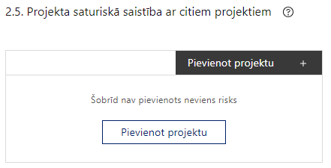 | Pievieno projektu.  Var pievienot vairākus projektus, katram izveidojot atsevišķu tabulu
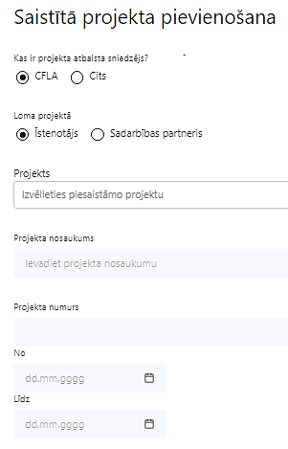  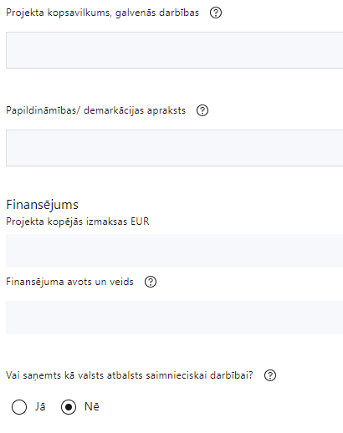   | Kas ir projekta atbalsta sniedzējs?  Izvēlnē atzīmē atbilstošo:  CFLA,  cits
Atbalsta sniedzēja nosaukums
Ievada informāciju. Lauks ir redzams, ja iepriekšējā datu laukā atzīmēts “Cits”.
Lomas projektā

Izvēlnē atzīmē atbilstošo:

projekta īstenotājs,

sadarbības partneris
Projekts

Izvēlnē atzīmē atbilstošo projektu no saraksta vai atzīmē “Projekts nav sarakstā” un ievada informāciju par saistīto projektu.
Projekta nosaukums
Ievada informāciju
Norāda saistītā projekta nosaukumu
Projekta numurs
Ievada informāciju
Norāda saistītā projekta numuru
Īstenošanas periods no-, - līdz
Datuma izvēles laukā izvēlas datumu no kalendāra

Ievada saistītā projekta īstenošanas periodu
Projekta kopsavilkums, galvenās darbības

Ievada informāciju

Sniedz visaptverošu, strukturētu projekta būtības kopsavilkumu, norādot galvenās projekta darbības
Papildināmības/demakrācijas apraksts

Ievada informāciju

Apraksta plānoto darbību un izmaksu demarkāciju, ieguldījumu sinerģiju
Projekta kopējās izmaksas EUR
Ievada informāciju
Norāda projekta kopējās izmaksas EUR
Finansējuma avots un veids
Ievada informāciju
Norāda finansējuma avotus un veidu (valsts/ pašvaldību budžets, ES fondi, cits)
Vai saņemts kā valsts atbalsts saimnieciskai darbībai?
Izvēlnē atzīmē atbilstošo: jā vai nē
Regulējums
Ievada informāciju. Lauks ir redzams, ja jautājumā “Vai saņemts kā valsts atbalsts saimnieciskai darbībai?” atzīmēts “Jā”.
Norāda valsts atbalsta regulējumu saskaņā ar kuru atbalsts sniegts (Vairāk informācijas par valsts atbalsta regulējumu - https://www.cfla.gov.lv/lv/valsts-atbalsta-regulejums)

Šajā apakšsadaļā sniedz informāciju par projekta iesniedzēja vai citu subjektu iesniegtiem, īstenotajiem (jau pabeigtajiem) vai īstenošanā esošiem projektiem, ar kuriem konstatējama projekta iesniegumā plānoto darbību un izmaksu demarkācija (skaidra nošķiršana) un/vai sinerģija.

- Šajā apakšsadaļā ir jānorāda projekta demarkācija ar Patvēruma, migrācijas un integrācijas fonda 2021.-2027.gada plānošanas perioda projekta Nr. PMIF/13.1./2022/1/01 “Vienas pieturas aģentūra” ietvaros īstenojamiem atbalsta pasākumiem projekta mērķa grupas personām. Skaidri jānorāda, kādi pakalpojumi, t.sk. tulkošanas pakalpojumi sociālā darbinieka un sociālā mentora pakalpojuma sniegšanas laikā, Vienas pieturas aģentūras ietvaros tiks finansēti no Patvēruma, migrācijas un integrācijas fonda 2021.-2027.gadam finansējuma.

- Sniegtajai informācijai jāapliecina dubultā finansējuma neesamība, t.i., projektā plānotās izmaksas nav un netiks finansētas no citiem Eiropas Savienības finanšu avotiem vai citiem ārvalstu finanšu instrumentiem, kā arī valsts un pašvaldību budžeta līdzekļiem.

SADAĻA – DARBĪBAS

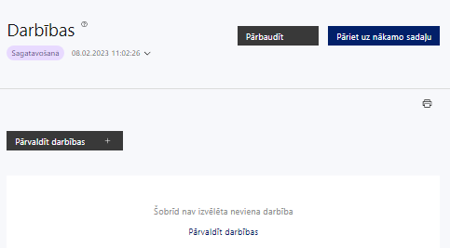 | Izmantojot funkciju “Pārvaldīt darbības” izvēlas projekta darbības
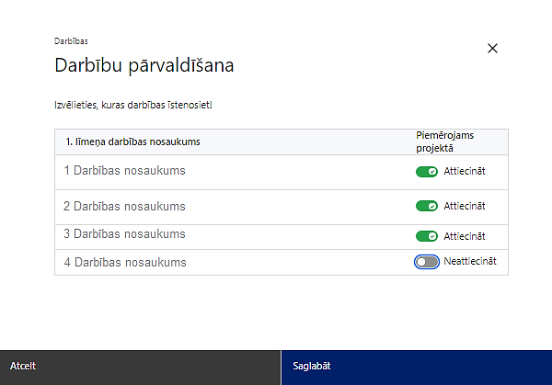 | No pasākuma definētajām darbībām/apakšdarbībām izvēlās projektā plānotās darbības/apakšdarbības, veicot atzīmi “Attiecināt”.
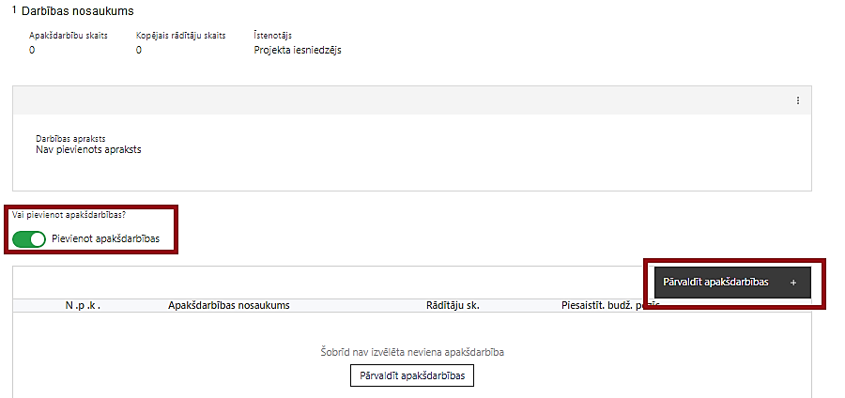  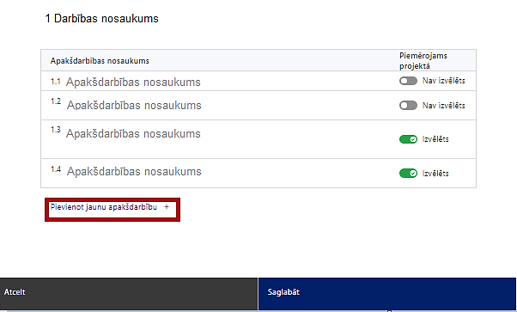  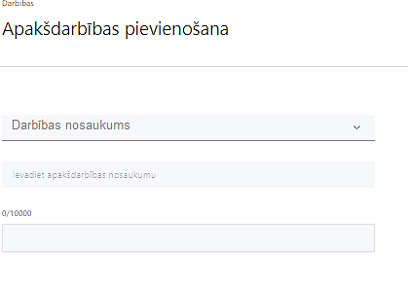  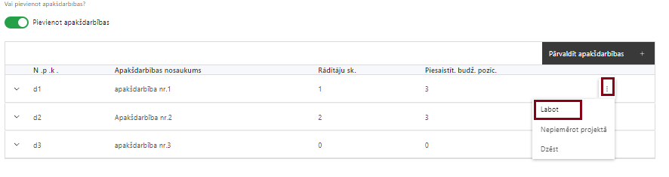 | Nepieciešamības gadījumā pievieno apakšdarbību, veicot atzīmi “Pievienot apakšdarbības”  No attiecīgajai darbībai definētajām apakšdarbībām (ja attiecināms), veicot atzīmi “Izvēlēts”, izvēlas attiecīgās apakšdarbības, kuras tiks īstenotas projektā.  Ja nepieciešams, tad attiecīgajai darbībai izveido papildu apakšdarbību, veicot atzīmi “Pievienot jaunu apakšdarbību”, norādot attiecīgās apakšdarbības nosaukumu, sniedzot tās aprakstu un nosakot plānotos rezultātus.  Caur funkciju “Labot” pievieno darbības/apakšdarbības aprakstu

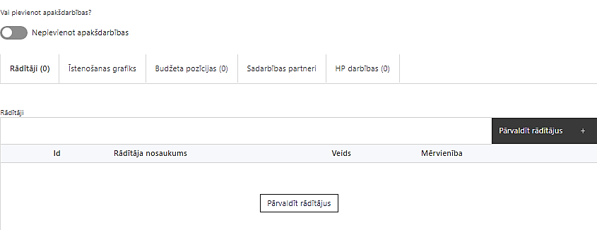 | Izveidotajām darbībām/apakšdarbībām:  - cilnē “Rādītāji” atzīmē rādītājus, kuri attiecas uz konkrēto darbību, un/vai pievieno darbības rezultātu, tā mērvienību un skaitu (izmantojot funkciju “Labot”);  - cilnē “Īstenošanas grafiks” attiecīgajai darbībai/apakšdarbībai, izmantojot funkcionalitāti norāda atbilstošo īstenošanas periodu;  - cilnē “Budžeta pozīcijas” automātiski tiek ielasītas piesaistās projekta budžeta pozīcijas (izmaksas).  - Izmaksu pozīciju piesaistīšana jāveic sadaļā “Budžeta kopsavilkums” attiecīgajai izmaksu pozīcijai kolonnā “Projekta darbības numurs” izvēloties attiecīgās definētās darbības numuru/nosaukumu  - cilnē “Sadarbības partneri” ievada informāciju par piesaistīto sadarbības partneri (ja attiecināms).  Izvēlas:  - Nav sadarbības partneris;  - Kopā ar sadarbības partneri;  - Sadarbības partneris.  Sadarbības partneri var piesaistīt izmantojot funkciju “Pārvaldīt partnerus”.  - Informācijai par sadarbības partneri ir jābūt ievadītai pirms sadarbības partnera piesaistīšanas attiecīgajai darbībai vai apakšdarbībai.
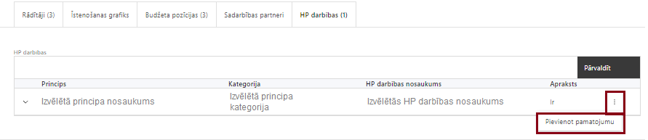 | - cilnē “HP darbības” atzīmē HP VINPI darbības, kas tiks īstenotas līdz ar projekta darbību/apakšdarbību (ja attiecināms).  Caur funkciju “Pievienot pamatojumu” pievieno izvēlētās HP VINPI darbības aprakstu:  - norādot un raksturojot konkrētas aktivitātes, kas tiks īstenotas attiecīgās darbības/ apakšdarbības ietvaros, pamatojot HP VINPI principu ievērošanu un prasību izpildi;  - galvenās HP VINPI problēmas, kas skar mērķa grupu, jomā, kurā darbojas projekta iesniedzējs, un kā projektā paredzētās HP VINPI darbības risinās identificētās problēmas.

Šajā sadaļā:
- norāda projektā plānotās darbības atbilstoši MK noteikumu 23. punktā noteiktajām atbalstāmajām darbībām;
- ja kādas darbības ietvaros paredzētas vairākas aktivitātes, veido apakšdarbības;
- sniedz darbību un apakšdarbību aprakstu, norādot kādas aktivitātes tiks veiktas attiecīgās projekta darbības/apakšdarbības īstenošanas laikā, apraksta aktivitāšu būtību un plānoto norisi;
- darbības “Projekta vadības nodrošināšana” aprakstā:
- sniedz (vai norāda, ka plānots sniegt) informāciju par projekta vadības un īstenošanas personālu dalījumā pēc dzimuma u.c. pazīmēm,
- skaidro, kā projektu vadībā un īstenošanā tiks nodrošināta nediskriminācija pēc vecuma, dzimuma, etniskās piederības u.c. pazīmēm un virzīti pasākumi, kas veicina nediskrimināciju un pamattiesību ievērošanu;
- darbības “Komunikācijas un vizuālās identitātes prasību nodrošināšanas pasākumi par projekta īstenošanu” ietvaros paredz:
- projekta iesniedzēja oficiālajā tīmekļa vietnē un sociālo mediju vietnēs plānots publicēt īsu un ar atbalsta apjomu samērīgu aprakstu par projektu, tostarp tā mērķiem un rezultātiem, un norādi, ka projekts līdzfinansēts ar Eiropas Savienības saņemtu finansiālu atbalstu. Saskaņā ar MK noteikumu 21.6. apakšpunktu projekta iesniedzējam ir pienākums ne retāk kā reizi pusgadā projekta iesniedzēja tīmekļvietnē ievietot aktuālu informāciju par projekta īstenošanu;
- ar projekta īstenošanu saistītajos dokumentos un komunikācijas materiālos, ko paredzēts izplatīt sabiedrībai vai dalībniekiem, plānots sniegt pamanāmu paziņojumu, kurā tiks uzsvērts no Eiropas Savienības saņemtais atbalsts;
- tiklīdz sākas darbību faktiskā īstenošana, kas ietver materiālas investīcijas, uzstāda sabiedrībai skaidri redzamas ilgtspējīgas plāksnes vai informācijas stendus, kuros saskaņā ar Eiropas Parlamenta un Padomes 2021. gada 24. jūnija Regulas (ES) 2021/1060 IX pielikumā noteiktajiem tehniskajiem parametriem ir attēlota Eiropas Savienības emblēma un Nacionālā attīstības plāna logo;
- darbības “Sociālā mentora un sociālā darbinieka pakalpojuma nodrošināšana visā Latvijas teritorijā MK noteikumu 7.punktā minētajai mērķa grupai” ietvaros paredz:
- ka darbības mērķis un rezultāts ir izpildīts personas individuālais sociālekonomiskās iekļaušanas plāns;
- norāda, ka sociālā darbinieka pakalpojums tiks nodrošināts patvēruma meklētāju izmitināšanas centru telpās vai citās telpās, kas atrodas iespējami tuvu patvēruma meklētāju izmitināšanas centriem;
- norāda, ka sociālais mentors tiks nodrošināts pēc iespējas tuvāk personas dzīves vietai atbalsta sniegšanai:
  - nepieciešamības gadījumā klātienē – pavadīs mērķa grupas personas uz valsts vai pašvaldību iestādēm, izglītības iestādēm, pie potenciālajiem darba devējiem, utml.,
  - būs pieejams attālināti steidzamu jautājumu risināšanai, izmantojot informācijas tehnoloģijas vai telekomunikācijas;
- paredz izstrādāt sociālā darbinieka klienta individuālo sociālekonomiskās iekļaušanās plānu, ievērojot šādus intervences soļus:
  - attiecību veidošana ar klientu,
  - problēmu identificēšana,
  - vajadzību noteikšana,
  - mērķu izvirzīšana, darbības plāna izstrādāšana,
  - plāna īstenošana,
  - monitorings,
  - rezultātu izvērtēšana;
- ja projekta darbības īstenošana ir uzsākta pirms vienošanās par projekta īstenošanu slēgšanas, projekta darbības aprakstā norada informāciju par aktivitātēm, kas veiktas/plānotas pirms vienošanās slēgšanas, un to uzsākšanas datumu;
- katrai projekta apakšdarbībai vai darbībai (ja nav apakšdarbību) norāda vismaz vienu precīzi definētu un reāli sasniedzamu rezultātu, tā skaitlisko izteiksmi un atbilstošu mērvienību;
- norāda rādītājus, kuri attiecināmi uz darbību, t.sk. iznākuma, rezultāta un HP VINPI rādītāju);
- projekta īstenošanas grafikā norāda projekta darbību īstenošanas periodu;
- attiecīgajai projekta darbībai vai apašdarbībai piesaista projekta budžeta pozīciju/-as (ja sadaļa “Budžeta kopsavilkums” ir aizpildīta);
- projekta darbībai/apakšdarbībai norāda HP VINPI darbības, kas veicina vienlīdzību, iekļaušanu, nediskrimināciju un pamattiesību ievērošanu ( ja attiecināmas):
- vismaz 5 vispārīgās HP VINPI darbības,
- vismaz 3 specifiskās HP VINPI darbības;
- Plānotajām vispārīgajām HP VINPI darbībām jāaptver visas vispārīgo darbību jomas – informāciju un publicitāti, projekta vadību un īstenošanu un publiskos iepirkumus (ja attiecināms);
- sniedz HP VINPI darbību pamatojumu, t.sk.:
- norādot kādas aktivitātes tiks veiktas īstenojot attiecīgās HP VINPI darbības;
- ja attiecināms, norāda projekta budžeta izmaksu pozīcijas, kuras tai skaitā veicina HP VINPI īstenošanu;
- identificē galvenās problēmas, kas skar mērķa grupu, jomā, kurā darbojas projekta iesniedzējs, un apraksta, kā projektā paredzētās HP VINPI darbības risinās identificētās problēmas.

Projekta darbībām jābūt:
- precīzi definētām, t.i., no darbību vai apakšdarbību nosaukumiem var spriest par to saturu, ir aprakstīta to ietvaros plānotā rīcība;
- pamatotām, t.i., tās tieši ietekmē projekta mērķa, rezultātu un rādītāju sasniegšanu, ir pamatota to nepieciešamība, aprakstīta to ietvaros plānotā rīcība;
- vērstām uz projekta iesniegumā definētās problēmas risināšanu un mērķa grupas vajadzību nodrošināšanu;
- atbilstošām projekta iesniegumā plānotajam laika grafikam, jābūt secīgām un vērstām uz uzraudzības rādītāju sasniegšanu;
- norādītiem precīzi definētiem un izmērāmiem projekta rezultātiem, kas paredzēti attiecīgās darbības ietvaros līdz projekta vai attiecīgās darbības īstenošanas beigām, un jābūt norādītai to skaitliskai izteiksmei un mērvienībām. Darbību rezultātiem jāizriet no darbības satura un apraksta.

Vispārīgo HP VINPI darbību piemēri:
Projekta vadības un īstenošanas personāla jomā:
- projekta vadības un īstenošanas personālam tiks piedāvāts elastīgais vai attālinātais darbs personām, kuru aprūpē ir ģimenes locekļi (pieaugušie un/vai bērni);
- pēc nepieciešamības darba vietā tiks izveidota bērnu pieskatīšanas telpa ar aprīkotu darbstaciju;
- projekta vadības un īstenošanas personāla atlase tiks nodrošināta bez jebkādas tiešas vai netiešas diskriminācijas — neatkarīgi no personas rases, ādas krāsas, dzimuma, vecuma, invaliditātes, reliģiskās, politiskās vai citas pārliecības, nacionālās vai sociālās izcelsmes, mantiskā vai ģimenes stāvokļa, seksuālās orientācijas vai citiem apstākļiem;
- sievietēm un vīriešiem tiks nodrošināta vienāda samaksa par vienādas vērtības darbu (t.sk. piemērota vienlīdzīgas bonusu sistēma, veselības apdrošināšana u.c.)
Komunikācijas un publicitātes pasākumu jomā:
- īstenojot projekta komunikācijas aktivitātes, tiks izvēlēta valoda un vizuālie tēli, kas mazina diskrimināciju un stereotipu veidošanos (skat. metodisko materiālu “Ieteikumi diskrimināciju un stereotipus mazinošai komunikācijai ar sabiedrību”, https://www.lm.gov.lv/lv/media/18838/download?attachment);
- nodrošinot informāciju publiskajā telpā, t.sk. tīmeklī, tiks nodrošināts, ka to saturs ir piekļūstams cilvēkiem ar funkcionāliem traucējumiem, izmantojot vairākus sensoros (redze, dzirde, tauste) kanālus (skat. VARAM vadlīnijas “Tīmekļvietnes izvērtējums atbilstoši digitālās vides piekļūstamības prasībām (WCAG 2.1 AA)” https://pieklustamiba.varam.gov.lv/);
- sabiedrības informēšanas pasākumu saturs tiks rūpīgi izvērtēts, lai novērstu jebkādas aizskarošas vai aizspriedumus uzturošas informācijas izplatīšanu sabiedrībai;
- cieņas aizskaršanas un naida runas, naida kurināšanas digitālajā vidē mazināšanai, veicot ierakstus sociālajos tīklos, gatavojot preses relīzes, izstrādājot infografikas un citus vizuālos materiālus, īstenojot informatīvas komunikācijas aktivitātes, pēc iespējas tiks veicināta sabiedrības izglītošana, iecietība un stereotipu mazināšana par dažādām cilvēku grupām;
- tiks nodrošināts, ka pamatinformācija projekta tīmekļa vietnē ir pieejama vieglā valodā, piemēram, informācija par projekta mērķi, mērķa grupām un galvenajām atbalstāmajām darbībām. Teksta informatīvajam apjomam vieglajā valodā ir jābūt līdzvērtīgam informācijai latviešu valodā (Vieglās valodas aģentūra: www.vieglavaloda.lv);
- projekta tīmekļa vietnē tiks norādīta informācija par projekta darbību īstenošanas vietas piekļūstamību cilvēkiem ar invaliditāti un funkcionāliem traucējumiem, vecākiem ar maziem bērniem un senioriem
Publisko iepirkumu jomā:
- visi publiskie iepirkumi tiks veikti sociāli atbildīgā veidā - pērkot ētiski ražotus produktus un pakalpojumus un izmantojot publiskās iepirkumu procedūras (priviliģētais iepirkums), lai radītu darbvietas, pienācīgus darba apstākļus, sekmētu sociālo un profesionālo iekļautību, kā arī veicinātu labākus darba nosacījumus cilvēkiem ar invaliditāti un nelabvēlīgā situācijā esošiem cilvēkiem, piemēram:
  - pasākumu rīkošanai nolikumā tiks paredzēta prasība par telpu un satura piekļūstamību, ēdināšanas pakalpojuma nodrošināšanai tiks piesaistīts sociālais uzņēmums, kurš nodarbina cilvēkus ar invaliditāti u.c.;
  - tiks nodrošināts, ka prasībās pakalpojuma sniedzējam (Iepirkuma nolikumos) tiek izvirzīta prasība nodrošināt, ka konkrētajai pakalpojuma sniegšanas vietai/videi/objektam/pasākuma norises vietai ir iespēja fiziski piekļūt un to var izmantot cilvēki ar dažādiem funkcionāliem traucējumiem patstāvīgi.

Specifisko HP VINPI darbību, kas īpaši veicina vienlīdzīgas iespējas, iekļaušanu, nediskrimināciju un pamattiesību ievērošanu, piemēri:
- informatīvo materiālu saturs tiks veidots, ievērojot dzimumu līdztiesības un nediskriminācijas principus, īpašu uzmanību veltot sabiedrībā valdošo stereotipu par dzimumu lomu sadalījumu, vecumu, invaliditāti, etnisko piederību u.c. pazīmēm izskaušanai un nepieļaujot stereotipiskus attēlojumus informatīvajos materiālos;
- informācija tiks izstrādātas un pasniegtas piekļūstamos formātos (t.sk. audiāli un elektroniski), piemēram, ar burtu palielinājuma iespēju personām ar invaliditāti un senioriem;
- pakalpojuma sniegšanas vietai tiks izmantotas tikai piekļūstamas telpas vai arī tiks nodrošināta tehnisko risinājumu noma (piemēram, pārvietojamais panduss, pacēlājs u.c.);
- tiks nodrošināts bērnu pieskatīšanas pakalpojums mērķa grupai saņemot sociālā darbinieka vai sociālā mentora pakalpojumu, kas dos vienlīdzīgas iespējas piedalīties konsultācijās vecākiem, kuri aprūpē mazus bērnus.

- Plānojot projekta publicitātes pasākumus jāņem vērā Eiropas Savienības fondu 2021.–2027. gada plānošanas perioda un Atveseļošanas fonda komunikācijas un dizaina vadlīnijās noteiktās prasības. Ar minētajām vadlīnijām var iepazīties tīmekļa vietnē: https://www.esfondi.lv/vadlinijas un https://www.esfondi.lv/upload/Vadlinijas/0_esfondu_af_kom_vadlinijas.pdf .

- Tiešsaistes ģeneratorā finansējuma saņēmēji, veicot vienkāršas darbības, var izveidot drukāšanai gatavus PDF failus informācijas stendiem, plāksnēm un plakātiem, kas paredzēti konkrētiem projektiem. Tiešsaistes ģenerators pieejams tīmekļa vietnē: https://ec.europa.eu/regional_policy/policy/communication/online-generator_lv?lang=lv.

- Informācija par metodiskajiem materiāliem HP VINPI ievērošanai pieejama Labklājības ministrijas tīmekļa vietnē sadaļā “Horizontālais princips “Vienlīdzīgas iespējas”: https://www.lm.gov.lv/lv/metodiskie-materiali .

SADAĻA – RĀDĪTĀJI
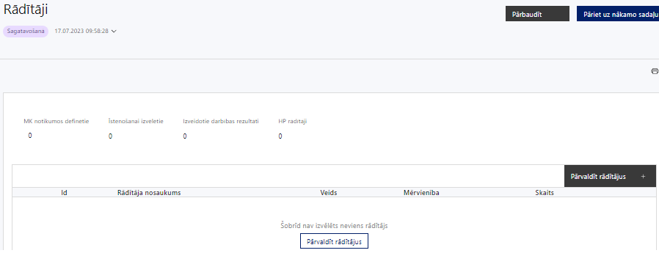

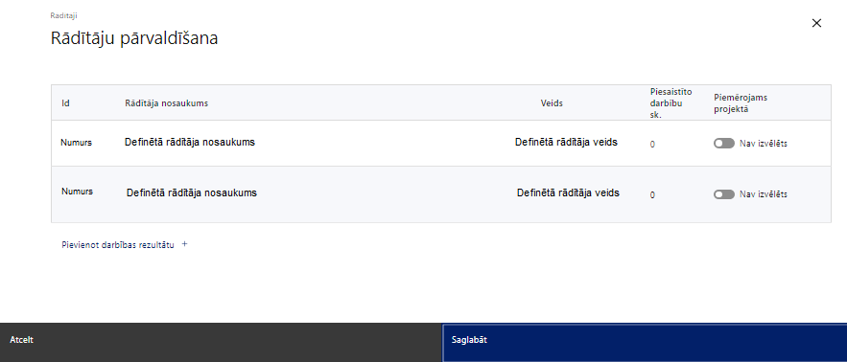

Šajā sadaļā:
- nosaka projekta ietvaros sasniedzamos:
  - iznākuma un rezultāta rādītājus atbilstoši MK noteikumu 8. punktā noteiktajiem rādītājiem:
- iznākuma rādītājs – nacionāla, reģionāla vai vietēja mēroga valsts administrācijas vai sabiedrisko pakalpojumu iestāžu un pakalpojumu skaits, kas saņēmušas atbalstu – 1 (MK noteikumu 8.1.apakšpunkts);
- rezultāta rādītājs – rezultāta rādītājs – patvēruma meklētāji un starptautiskās aizsardzības saņēmēji, kuriem veicināta sociālekonomiskā iekļaušana – 1140 (MK noteikumu 8.2.apakšpunkts).
  - vismaz 3 HP VINPI rādītājus,
  - projektu darbību rezultātus, kas definējami projekta līmenī;
- nosaka plānoto rādītāju sasniedzamās vērtības, kā arī rādītājiem un rezultātiem, kuri nav definēti pasākuma līmenī, norāda mērvienību;
- katram HP VINPI rādītājam piesaista vismaz vienu specifisko HP VINPI darbību.

- Pasākumam piemērojamie HP VINPI rādītāji:
- atbalstu saņēmušo sociālās atstumtības un nabadzības riskam pakļauto personu skaits;
- personu skaits, kas piedalījušās mācību programmās, kurās integrēti jautājumi par dzimumu līdztiesības, personu ar invaliditāti vienlīdzīgu iespēju, vecuma nediskriminācijas, etniskās piederības un citiem pamattiesību jautājumiem;
- konsultatīva rakstura pasākumu skaits par dzimumu līdztiesības, personu ar invaliditāti vienlīdzīgu iespēju, vecuma nediskriminācijas, etniskās piederības un citiem pamattiesību jautājumiem.

Projekta rādītājus izmanto sadaļā “Darbības”, norādot, ar kādām darbībām rādītāji tiks sasniegti.

SADAĻA - VALSTS ATBALSTS
7.1. Jautājumi par finansējuma saņēmēju
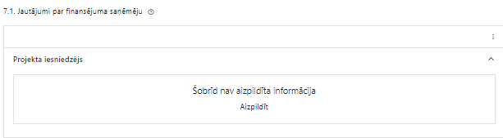 | Caur funkciju “Labot” (zem trīs punktiņiem labajā pusē) vai “Aizpildīt” pievieno informāciju par projekta iesniedzēju

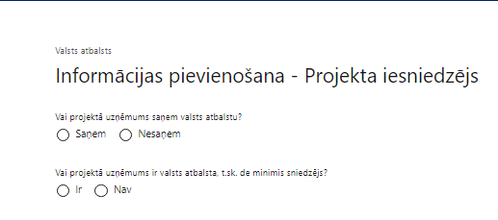 | Vai projektā projekta iesniedzējs saņem valsts atbalstu?  Izvēlnē atzīmē atbilstošo:  - saņem  - nesaņem  Šajā pasākumā atzīmē “Nesaņem”.
Vai projektā finansējuma saņēmējs ir valsts atbalsta, t.sk. de minimis sniedzējs?
Izvēlnē atzīmē atbilstošo:
- ir
- nav
Šajā pasākumā atzīmē “Nav”.

- Atlasē tiek atbalstīts projekts, kura iesniedzējs, kas pēc vienošanās par projekta īstenošanu noslēgšanas ir finansējuma saņēmējs, nesaņem valsts atbalstu un nav valsts atbalsta sniedzējs.

7.2. Jautājumi par sadarbības partneri
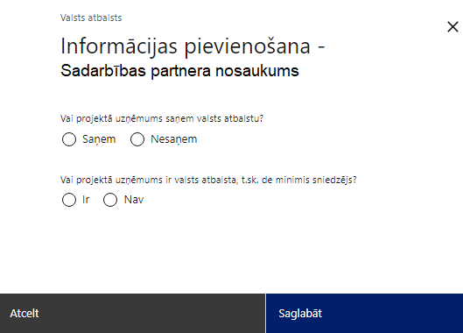 | Vai projektā uzņēmums saņem valsts atbalstu?  Izvēlnē atzīmē atbilstošo:  - saņem  - nesaņem  Šajā pasākumā atzīmē “Nesaņem”.
Vai projektā uzņēmums ir valsts atbalsta, t.sk. de minimis sniedzējs?
Izvēlnē atzīmē atbilstošo:
- ir
- nav
Šajā pasākumā atzīmē “Nav”.

- Atlasē tiek atbalstīts projekts, kura sadarbības partneri nesaņem valsts atbalstu un nav valsts atbalsta sniedzējs.

SADAĻA – SADARBĪBAS PARTNERI
Tabulu aizpilda par katru partneri, turpinot numerāciju uz priekšu.

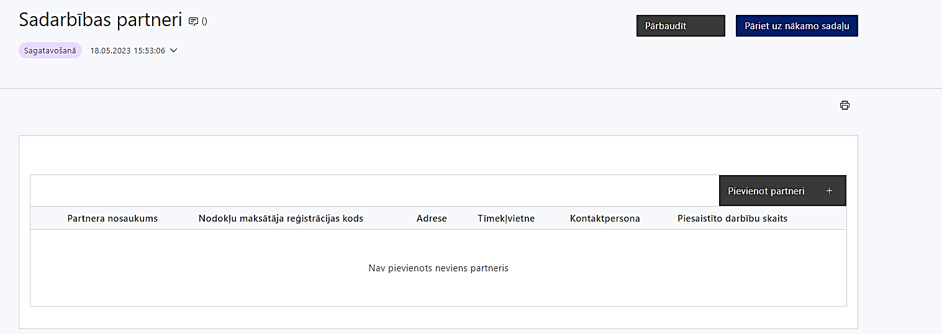 | Caur funkciju “Pievienot partneri” pievieno informāciju par projekta iesniedzēja sadarbības partneriem, norādot to valstisko piederību, reģistrācijas numuru, veidu, nosaukumu, adresi, tīmekļa vietni (pēc izvēles), kontaktpersonas vārdu, uzvārdu, telefona numuru, e-pastu, piesaistīto darbību skaitu un saistītās darbības.
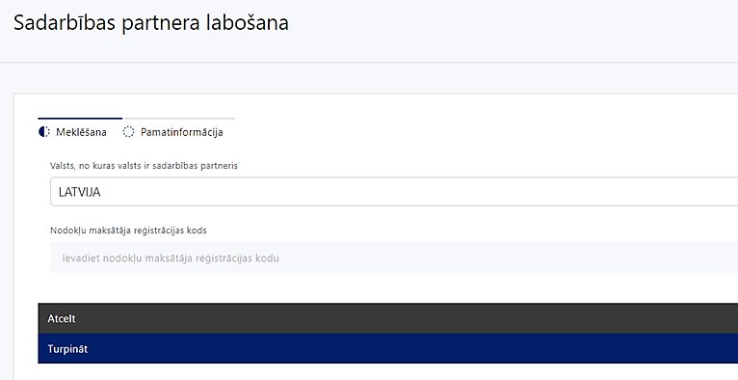  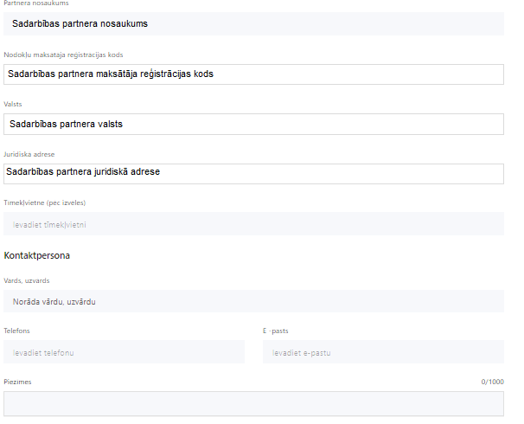 | Valsts  Izvēlnes lauks  Izvēlas sadarbības partnera reģistrācijas valsti
Reģistrācijas numurs/personas kods
Ievada informāciju
Norāda sadarbības partnera reģistrācijas numuru.

Pēc reģistrācijas numura ievadīšanas datu laukos “Partnera nosaukums”, “Projekta partnera veids” un “Juridiskā adrese” informācija ielasās automātiski.
- Projekta iesniedzēja pienākums ir pārliecināties par šīs informācijas atbilstību.
Tīmekļvietne (pēc izvēles)
Ievada informāciju
Pēc izvēles norāda sadarbības partnera tīmekļvietni
Vārds Uzvārds
Ievada informāciju
Sniedz informāciju par kontaktpersonu
Telefons
Ievada informāciju
Sniedz informāciju par kontaktpersonas telefona numuru

E-pasts
Ievada informāciju
Sniedz informāciju par kontaktpersonas saziņas elektroniskā pasta adresi
Piesaistīto darbību skaits
Ievada informāciju
Sniedz informāciju par darbību skaitu, ko veiks sadarbības partneris
Saistītās darbības
Ievada informāciju
Sniedz informāciju par to, kādus ieguldījumus partneris dod projekta īstenošanā, norādot attiecīgās projekta darbības vai apakšdarbības, kuru īstenošanā sadarbības partneris iesaistīsies.

- Projekta iesniegumā paredz, ka projekta ietvaros sadarbības partneri:
- Pilsonības un migrācijas lietu pārvalde iesaistīsies ar savām telpām un darba vietu aprīkojumu (izņemot datortehniku) pasākuma ietvaros paredzētā sociālā darbinieka pakalpojuma nodrošināšanai patvēruma meklētājiem un personām ar bēgļa vai alternatīvo statusu Patvēruma meklētāju izmitināšanas centros;
- Nodrošinājuma valsts aģentūra nodrošinās telpas sociālā darbinieka pakalpojuma īstenošanai patvēruma meklētāju izmitināšanas centros vai pēc iespējas tuvāk pakalpojuma saņēmējiem.

SADAĻA – ĪSTENOŠANAS GRAFIKS
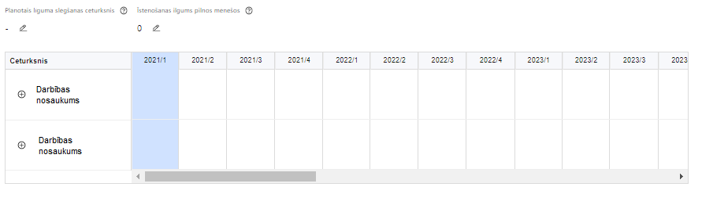 | Lai izveidotu projekta īstenošanas grafiku, norāda plānoto vienošanās slēgšanas ceturksni un precizē projekta darbību/apakšdarbību īstenošanas periodu

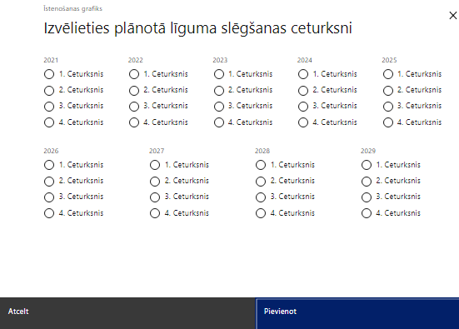 | Caur ikonu atvērt modālo logu ceturkšņa izvēlei, kur atzīmē vienu izvēles lauku (ceturksni)  Paredzot plānoto vienošanās slēgšanas ceturksni, ņem vērā lēmuma par projekta iesnieguma apstiprināšanu pieņemšanai nepieciešamo laiku.

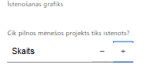 | Caur ikonu atvērt modālo logu ar manuāli aizpildāmu ciparu lauku, kura maksimālā pieļaujamā vērtība ir 96. Aiz lauka ir pieejamas ikonas + un -, kuras ļauj samazināt vai palielināt lauka vērtību par 1.  Norāda plānoto kopējo projekta īstenošanas ilgumu pilnos mēnešos pēc vienošanas par projekta īstenošanu noslēgšanas, nepārsniedzot MK noteikumu 4.punktā noteikto termiņu - 2029.gada 31. decembris

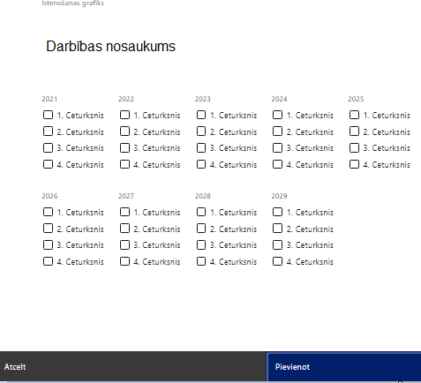 | Īstenošanas grafikā, noklikšķinot uz ikonas , pirms vēlamās darbības vai apakšdarbības, ir iespējams atzīmēt/precizēt vēlamos darbības vai apakšdarbības īstenošanas ceturkšņus.  Ja projekta darbības īstenošana ir uzsākta pirms vienošanās par projekta īstenošanu slēgšanas, projekta darbības aprakstā norāda informāciju par darbībām/apakšdarībām, kas veiktas vai plānotas pirms vienošanās par projekta īstenošanu slēgšanas, un to uzsākšanas datumu.

- Projektā plānoto darbību izmaksas ir attiecināmas no MK noteikumu spēkā stāšanās dienas - 2023. gada 13. oktobra.

SADAĻA – FINANSĒŠANAS PLĀNS
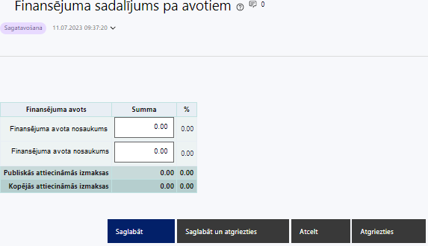 | Finansējuma avots  automātiski tiek attēloti pasākumā paredzētie finansējuma avoti  Finansējuma summa  Ievada projektā paredzēto finansējuma summu katram finansēšanas avotam  Norāda projekta finansējuma sadalījumu pa finansēšanas avotiem atbilstoši MK noteikumu 10. punktā noteiktajam, t.i., norāda ESF+ summu, kas nepārsniedz 1 868 476 euro un valsts budžeta finansējuma summu, kas nepārsniedz 329 732 euro.  Publisko un kopējo attiecināmo izmaksu summa  Tiek aprēķināta automātiski, tāpat kā finansējuma apjoma procentuālais lielums konkrētajam finansējuma avotam pa visu projekta īstenošanas laiku.  - Projekta iesniedzējam jāpārliecinās, ka projekta kopējās attiecināmās izmaksas nepārsniedz MK noteikumu 10. punktā noteikto kopējā attiecināmā finansējuma apmēru, t.i., kopējās attiecināmās izmaksas nepārsniedz 2 198 208 euro.  - ESF+ finansējums projektā nepārsniedz 85 procentus no projekta kopējām attiecināmajām izmaksām.

SADAĻA – BUDŽETA KOPSAVILKUMS
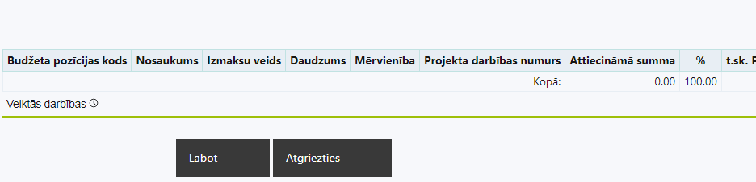 | Izvēloties funkciju "Labot" tiks atvērta projekta budžeta kopsavilkuma forma, kurā būs jāievada atbilstošā informācija

Projekta iesnieguma sadaļā “Projekta budžeta kopsavilkums” izmaksu pozīcijas ir definētas atbilstoši MK noteikumu 24., 25. un 29. punktā noteiktajām attiecināmajām izmaksām un plānojamas ņemot vērā MK noteikumu 25., 27., 28. un 29. punktā u.c. ietvertos nosacījumus.

Budžeta pozīcijas kods | Nosaukums | Izmaksu veids (tiešās/ netiešās) | Vienas vienības izmaksu pielietojums  (ir vai nav) | Daudzums | Mērvienība | Projekta darbības numurs | Attiecināmā summa | % | t.sk. PVN ('Kopsumma' - ('Kopsumma'/ 1,21))
1. | Projekta izmaksas saskaņā ar vienoto izmaksu likmi | netiešās
1.1. | Netiešās projekta īstenošanas izmaksas saskaņā ar netiešo izmaksu vienoto likmi  MK noteikumu 29. punkts.  Piemēro netiešo izmaksu vienoto likmi 7% apmērā no izmaksu pozīcijās Nr.2 un Nr.3. iekļauto tiešo attiecināmo izmaksu summas. Izmaksas norāda kā vienu izmaksu pozīciju un tās nav nepieciešams atšifrēt sīkāk.  Izmaksas atbalsta un nodrošina atbilstošus apstākļus projekta veicamo darbību realizācijai un projekta rezultātu sasniegšanai, piemēram, projekta vadības un īstenošanas personāla darba vietas aprīkojuma iegādes, īres, uzturēšanas un remonta izmaksas jaunu darba vietu radīšanai vai gadījumos, ja esošo darba vietu aprīkojums ir nolietojies un tiek norakstīts, iekšzemes komandējumu un darba braucienu izmaksas projekta vadības un īstenošanas personālam, pasākuma mācību, semināru organizēšanas un dalības izmaksas, tai skaitā konferenču dalības izmaksas, un ar to saistīto materiālu nodrošināšanas izmaksas, transporta pakalpojumu izmaksas, tai skaitā nomas izmaksas, komunikācijas un vizuālās identitātes prasību nodrošināšanas pasākumu izmaksas un izmaksas horizontālā principa “Vienlīdzība, iekļaušana, nediskriminācija un pamattiesību ievērošana” darbību īstenošanai. | netiešās | 7 % no 2. un 3. izmaksu pozīcijas
2. | Projekta vadības izmaksas | tiešās
2.1. | Projekta vadības personāla atlīdzības izmaksas  MK noteikumu 25.1. apakšpunkts  Līdz personāla izmaksu metodikas apstiprināšanai attiecināmas projekta vadības personāla atlīdzības izmaksas (izņemot virsstundas), kas plānotas saskaņā ar Valsts un pašvaldību institūciju amatpersonu un darbinieku atlīdzības likumu. Pēc personāla izmaksu metodikas apstiprināšanas finansējuma saņēmēja projekta vadības personāla izmaksas tiks segtas, piemērojot personāla izmaksu metodiku.  Ja personāla iesaiste projektā ir nodrošināta saskaņā ar daļlaika izmaksu attiecināmības principu, attiecināma ir ne mazāka kā 30 % noslodze. | tiešās
2.2. | Pārējās vadības izmaksas
2.2.1. | Redzes korekcijas līdzekļu kompensācijas izmaksas  MK noteikumu 25.2. apakšpunkts  Attiecināmas redzes korekcijas līdzekļu izmaksas projekta vadības personālam, ja tās nav iekļautas veselības apdrošināšanas izmaksās.  Pēc personāla izmaksu metodikas apstiprināšanas finansējuma saņēmēja projekta vadības personāla izmaksas, t.sk. redzes korekcijas līdzekļu kompensācijas izmaksas, tiks segtas, piemērojot personāla izmaksu metodiku. | tiešās
2.2.2. | Veselības apdrošināšanas izmaksas  MK noteikumu 25.3. apakšpunkts  Attiecināmas uz iepirkumu līguma pamata radušās veselības apdrošināšanas izmaksas projekta vadības personālam.  Pēc personāla izmaksu metodikas apstiprināšanas finansējuma saņēmēja projekta vadības personāla izmaksas, t.sk., veselības apdrošināšanas izmaksas, tiks segtas, piemērojot personāla izmaksu metodiku.  Ja personāls ir nodarbināts ir nodarbināts normālu darba laiku, veselības apdrošināšanas izmaksas attiecināmas 100 % apmērā. Ja personāls ir nodarbināts nepilnu darba laiku, veselības apdrošināšanas izmaksas nosakāmas atbilstoši nepilnā darba laika noslodzei. Ja personāla atlīdzībai piemēro daļlaika izmaksu attiecināmības principu, veselības apdrošināšanas izmaksas nosakāmas atbilstoši daļlaika noslodzei. Veselības apdrošināšanas izmaksas ir attiecināmas tikai laikposmā, kad personāls ir nodarbināts projektā. | tiešās
3. | Projekta īstenošanas personāla izmaksas | tiešās
3.1. | Projekta īstenošanas personāla atlīdzības izmaksas  MK noteikumu 25.1. apakšpunkts  Līdz personāla izmaksu metodikas apstiprināšanai attiecināmas būs projekta īstenošanas personāla atlīdzības izmaksas (izņemot virsstundas), kas plānotas saskaņā ar Valsts un pašvaldību institūciju amatpersonu un darbinieku atlīdzības likumu. Pēc personāla izmaksu metodikas apstiprināšanas finansējuma saņēmēja projekta īstenošanas personāla izmaksas tiks segtas, piemērojot personāla izmaksu metodiku.  Ja personāla iesaiste projektā ir nodrošināta saskaņā ar daļlaika izmaksu attiecināmības principu, attiecināma ir ne mazāka kā 30 % noslodze. | tiešās
3.2. | Pārejās projekta īstenošanas izmaksas
3.2.1. | Redzes korekcijas līdzekļu kompensācijas izmaksas  MK noteikumu 25.2. apakšpunkts  Attiecināmas būs redzes korekcijas līdzekļu izmaksas projekta īstenošanas personālam, ja tās nav iekļautas veselības apdrošināšanas izmaksās.  Pēc personāla izmaksu metodikas apstiprināšanas finansējuma saņēmēja projekta īstenošanas personāla izmaksas, t.sk. redzes korekcijas līdzekļu kompensācijas izmaksas, tiks segtas, piemērojot personāla izmaksu metodiku. | tiešās
3.2.2. | Veselības apdrošināšanas izmaksas  MK noteikumu 25.3. apakšpunkts  Attiecināmas būs uz iepirkumu līguma pamata radušās veselības apdrošināšanas izmaksas projekta īstenošanas personālam.  Pēc personāla izmaksu metodikas apstiprināšanas finansējuma saņēmēja projekta īstenošanas personāla izmaksas, t.sk. veselības apdrošināšanas izmaksas, tiks segtas, piemērojot personāla izmaksu metodiku.  Ja personāls ir nodarbināts ir nodarbināts normālu darba laiku, veselības apdrošināšanas izmaksas attiecināmas 100 % apmērā. Ja personāls ir nodarbināts nepilnu darba laiku, veselības apdrošināšanas izmaksas nosakāmas atbilstoši nepilnā darba laika noslodzei. Ja personāla atlīdzībai piemēro daļlaika izmaksu attiecināmības principu, veselības apdrošināšanas izmaksas nosakāmas atbilstoši daļlaika noslodzei. Veselības apdrošināšanas izmaksas ir attiecināmas tikai laikposmā, kad personāls ir nodarbināts projektā. | tiešās
 | KOPĀ

Šajā sadaļā projekta iesniedzējs:
- definētajām izmaksu pozīcijām, izmantojot pirms budžeta pozīcijas koda esošo simbolu var izveidot zemāka līmeņa izmaksu apakšpozīcijas, detalizētākai izmaksu pozīciju atspoguļošanai. Ja tiek veidotas zemāka līmeņa izmaksu pozīcijas, tad:
- kolonnā “Nosaukums” attiecīgajai izmaksu pozīcijai definē nosaukumu, kas raksturo iekļautās izmaksas. Zemākā līmeņa izmaksu pozīcijās var iekļaut tikai tādas izmaksas, kas atbilst definētās izmaksu pozīcijas atbilstošajam MK noteikumu punktam.
- kolonna “Izmaksu veids” tiks aizpildīta automātiski. Kā projekta netiešās attiecināmās izmaksas tiek plānotas vienīgi izmaksu pozīcijā “1.1.Netiešās projekta īstenošanas izmaksas saskaņā ar netiešo izmaksu vienoto likmi”;
- kolonnā “Daudzums” norāda, atbilstošu skaitlisku lielumu, piemēram, līgumu skaitu, ilgumu mēnešos, u.tml.;
- kolonnā “Mērvienība” norāda atbilstošu mērvienības nosaukumu, piemēram, pasākumi, līgumi, u.tml.;
- Kolonnās “Daudzums” un “Mērvienība” norādītā informācija nedrīkst būt pretrunā ar projekta iesnieguma sadaļā “Darbības” norādītajiem plānotajiem darbību rezultātiem.
- kolonnā “Projekta darbības Nr.” izvēlas un norāda atsauci uz attiecīgo projekta darbību vai apakšdarbību, uz kuru šīs izmaksas attiecināmas, ņemot vērā MK noteikumos noteiktos izmaksu attiecināmības nosacījumus. Ja izmaksas attiecināmas uz vairākām projekta darbībām vai apakšdarbībām, tad - norāda visas;
- kolonnā “Attiecināmā summa” norāda attiecīgās izmaksas euro ar diviem cipariem aiz komata;
- Projekta izmaksas, kas tiek noteiktas saskaņā ar izmaksu vienoto likmi projekta budžeta kopsavilkumā tiek aprēķinātas automātiski, attiecīgajā datu laukā veicot dubultklikšķi. Ja tiek veikti labojumi izmaksu summās pozīcijām, no kurām aprēķina vienoto likmi, tad ir jāpārrēķina atkārtoti, atkārtoti veicot dubultklikšķi.
- kolonnā “t.sk. PVN” attiecīgajai izmaksu pozīcijai (ja attiecināms) norāda plānoto PVN apmēru. Saskaņā ar MK noteikumu 28. punktu pievienotās vērtības nodokļa maksājumi, kas tiešā veidā saistīti ar projektu, ir uzskatāmi par attiecināmajām izmaksām saskaņā ar Regulas 2021/1060 64. panta 1. punkta “c” apakšpunktā ietvertajiem nosacījumiem;
- Gadījumā, ja projekta iesniegumā attiecīgajai izmaksu pozīcijā vai apakšpozīcijā iekļautās PVN izmaksas neveido 21% no iekļautās summas, tad projekta iesnieguma sadaļas “Projekta finansiālā kapacitāte” sniedz informāciju, kas pamato projektā iekļauto PVN apjomu.
Projekta iesnieguma sadaļā “Projekta budžeta kopsavilkums” iekļauj tikai tās izmaksas:
- kuras paredzēts segt no projekta finansējuma, tas ir, no ESF+ un valsts budžeta finansējuma;
- kas ir nepieciešamas projekta īstenošanai un to nepieciešamība izriet no projekta iesnieguma sadaļā “Darbības” paredzētajām projekta darbībām;
- nodrošina rezultātu sasniegšanu (projekta iesnieguma sadaļā “Rādītāji” plānoto rezultātu un norādīto rādītāju sasniegšanu).
- Izmaksām projekta budžeta kopsavilkumā ir jābūt atainotām tā, lai ir skaidrs, kā projekta iesniedzējs ir nonācis līdz gala summai katrā izdevumu pozīcijā, t.i., izmaksu pozīcijām jābūt sadalītām apakšpozīcijās un izmaksu vienībās, kā arī izmaksu pozīciju vienības un skaits ļauj secināt, ka tās atbilst projektā izvirzīto mērķu un rādītāju sasniegšanai. Detalizētu skaidrojumu par projekta budžetā iekļauto izmaksu apjomu un to veidošanos var pievienot projekta iesniegumam pielikumā.

SADAĻA - DOKUMENTI
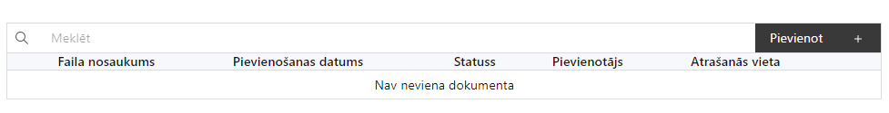
Sadaļā “Dokumenti” pievieno projekta iesnieguma pielikumus, kuri ir attiecināmi uz plānoto projektu, papildina kādu no projekta sadaļām, vai sniedz informāciju, kas nepieciešama projekta iesnieguma izvērtēšanai. Vienlaikus, skatīt sadaļu “Obligātie pielikumi”, kurā ir jāpievieno projektu iesniegumu atlases nolikumā uzskaitītie obligāti pievienojamie pielikumi.

SADAĻA - OBLIGĀTIE PIELIKUMI
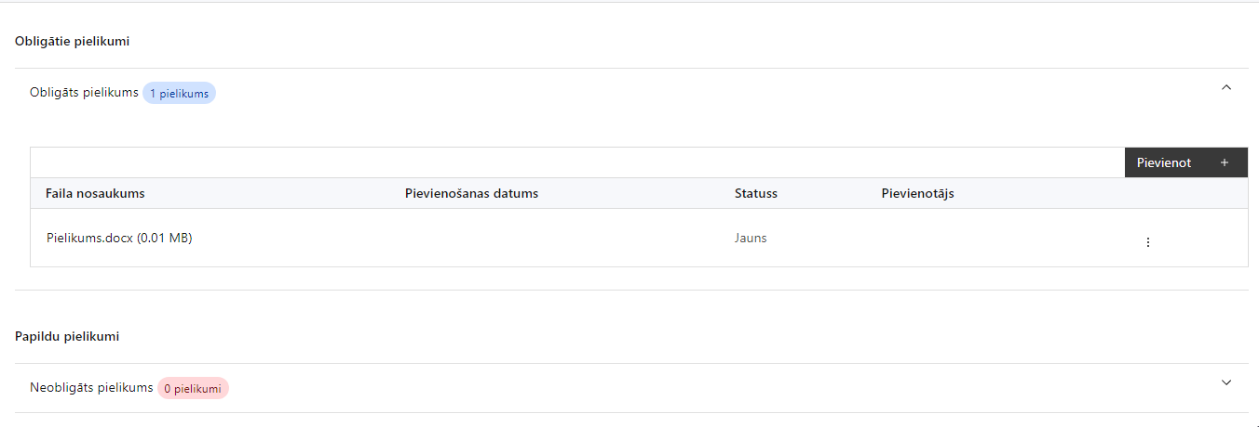

Šajā sadaļā pievieno šādus obligātos pielikumus:
- projekta iesnieguma sadaļā “Projekta budžeta kopsavilkums” norādīto izmaksu apmēru pamatojošos dokumentus (ja tādi ir) un/vai izmaksu apmēra aprēķina atšifrējumu un pamatojumu – t.i.:
- projekta iesniegumā plānotās izmaksas atbilst vidējām tirgus cenām konkrētās izmaksu pozīcijās (informāciju var pamatot ar, piemēram, publiski pieejamu avotu par preču vai pakalpojumu cenām norādīšanu, provizorisku tirgus izpēti, noslēgtiem nodomu protokoliem vai līgumiem, pieredzi līdzīgos projektos, u.c. informāciju);
- projekta iesniegumā plānotās izmaksas atbilst Valsts un pašvaldību institūciju amatpersonu un darbinieku atlīdzības likumam;
- projekta iesniegumā plānotās izmaksas atbilst iekšējiem normatīvajiem aktiem.
- noslēgto sadarbības līgumu ar sadarbības partneriem saskaņā ar MK noteikumu 17. punktu vai sadarbības līguma projektu, gadījumā, ja līdz projekta iesnieguma iesniegšanas brīdim sadarbības līgums nav noslēgts;
- sadarbības partnera apliecinājumu “Apliecinājums par informētību attiecībā uz interešu konflikta jautājumu regulējumu un to integrāciju iekšējās kontroles sistēmā” (atbilstoši projektu iesniegumu atlases nolikuma (turpmāk – nolikums) 1. pielikuma veidlapai).

SADAĻA - APLIECINĀJUMI

Obligātie apliecinājumi
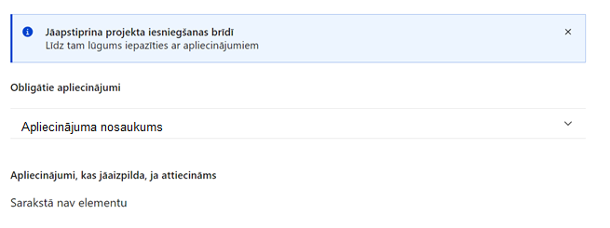

Projekta iesniegšanas brīdī jāapstiprina visi obligātie apliecinājumi, tai skaitā arī:
- “Apliecinājums”;
- “Apliecinājums par projekta īstenošanas nosacījumu ievērošanu”;
- “Apliecinājums par informētību attiecībā uz interešu konflikta jautājumu regulējumu un to integrāciju iekšējās kontroles sistēmā”.

Apliecinājums
Manis pārstāvētā projekta iesniedzēja un sadarbības partnera, ja tāds projektā ir paredzēts, vārdā apliecinu, ka:
- projekta iesniedzējs un tā sadarbības partneris, ja tāds projektā ir paredzēts, t. sk. projekta iesniedzēja un sadarbības partnera, ja tāds projektā ir paredzēts, valdes vai padomes loceklis vai prokūrists, vai persona, kura ir pilnvarota pārstāvēt projekta iesniedzēju vai sadarbības partneri ar filiāli saistītās darbībās, neatbilst nevienam no Eiropas Savienības fondu 2021.–2027. gada plānošanas perioda vadības likuma 22. panta pirmajā daļā minētajiem projektu iesniedzēju izslēgšanas noteikumiem (nav attiecināms uz tiešās vai pastarpinātās pārvaldes iestādēm, atvasinātām publiskām personām, citām valsts iestādēm);
- projekta iesniedzēja rīcībā ir pietiekami finanšu resursi projekta īstenošanas nodrošināšanai pienācīgā apjomā (nav attiecināms uz valsts budžeta iestādēm);
- projekta iesniegumā un tā pielikumos sniegtās ziņas atbilst patiesībai un projekta īstenošanai pieprasītais Eiropas Savienības fonda līdzfinansējums tiks izmantots saskaņā ar projekta iesniegumā noteikto;
- nav zināmu iemeslu, kādēļ šis projekts nevarētu tikt īstenots vai varētu tikt aizkavēta tā īstenošana, un apstiprinu, ka projektā noteiktās saistības iespējams veikt normatīvajos aktos par attiecīgās Eiropas Savienības fonda specifiskā atbalsta mērķa vai tā pasākuma īstenošanu noteiktajos termiņos;
- atbilstoši normatīvo aktu nosacījumiem projekts netiek un nav ticis finansēts/līdzfinansēts no citiem Eiropas Savienības finanšu avotiem vai citiem ārvalstu finanšu instrumentiem, kā arī valsts un pašvaldību budžeta līdzekļiem, un projekta ietvaros plānotās darbības nepārklājas ar darbībām, kas tiek finansētas citu Eiropas Savienības fondu specifisko atbalsta mērķu un citu ārvalstu finanšu instrumentu ietvaros, kā arī no valsts un pašvaldību budžeta līdzekļiem, un projekta iesnieguma apstiprināšanas gadījumā šis projekta iesniegums un tajā minētās plānotās darbības netiks iesniegtas finansēšanai/līdzfinansēšanai no citiem finanšu avotiem;
- projekta iesniegumam pievienotie dokumentu atvasinājumi, ja tādi ir pievienoti, atbilst manā rīcībā esošiem dokumentu oriģināliem;
- projekta iesniegumam pievienoto dokumentu tulkojumi, ja tādi ir pievienoti, ir pareizi;
- esmu iepazinies(-usies), ar attiecīgā Eiropas Savienības fonda specifiskā atbalsta mērķa, tā pasākuma vai atlases kārtas nosacījumiem un atlases nolikumā noteiktajām prasībām;
- piekrītu projekta iesniegumā norādīto datu apstrādei Kohēzijas politikas fondu vadības informācijas sistēmā un to nodošanai citām valsts informācijas sistēmām, institūcijām.
Apzinos, ka:
- projektu var neapstiprināt līdzfinansēšanai no Eiropas Savienības fonda, ja projekta iesniegums nav pilnībā un kvalitatīvi aizpildīts, normatīvajos aktos par attiecīgā Eiropas Savienības fonda specifiskā atbalsta mērķa, tā pasākuma vai atlases kārtas īstenošanu plānotais Eiropas Savienības fonda finansējums projekta apstiprināšanas brīdī ir izlietots vai citos projektu iesniegumu atlases nolikumā noteiktajos gadījumos;
- projekta izmaksu pieauguma gadījumā projekta iesniedzējs sedz visas izmaksas, kas var rasties izmaksu svārstību rezultātā;
- projekts būs jāīsteno saskaņā ar projekta iesniegumā paredzētajām darbībām un rezultāti jāuztur atbilstoši projekta iesniegumā minētajam;
- nepatiesas apliecinājumā sniegtās informācijas gadījumā normatīvajos aktos noteiktās sankcijas var tikt uzsāktas gan pret mani, gan arī pret manis pārstāvēto juridisko personu – projekta iesniedzēju.

Apliecinājums par projekta īstenošanas nosacījumu ievērošanu
Manis pārstāvētā projekta iesniedzēja vārdā apliecinu, ka:
- tiks uzkrāti dati par 2023.gada 10.oktobra Ministru kabineta noteikumu Nr. 581 “Eiropas Savienības kohēzijas politikas programmas 2021.–2027. gadam 4.3.4. specifiskā atbalsta mērķa “Sekmēt aktīvu iekļaušanu, lai veicinātu vienlīdzīgas iespējas, nediskriminēšanu un aktīvu līdzdalību, kā arī uzlabotu nodarbināmību, jo īpaši attiecībā uz nelabvēlīgā situācijā esošām grupām” 4.3.4.8. pasākuma “Sabiedrības saliedēšana, veicinot jauniebraucēju iekļaušanos vietējā sabiedrībā un sekmējot starpkultūru komunikāciju” īstenošanas noteikumi” noteikumu ​8.2. apakšpunktā norādītajām personām atbilstoši Eiropas Parlamenta un Padomes 2021. gada 24. jūnija Regulas (ES) Nr. 2021/1057, ar ko izveido Eiropas Sociālo fondu Plus (ESF+) un atceļ Regulu (ES) Nr. 1296/2013, I pielikumam un reizi gadā iesniedz sadarbības iestādē pārskatu par projekta dalībniekiem atbilstoši normatīvajam aktam, kas nosaka Eiropas Savienības fondu projektu pārbaužu veikšanas kārtību 2021.–2027. gada plānošanas periodā;
- projekta īstenošanas jautājumus sociālekonomiskās iekļaušanas jomā izskatīs Sabiedrības integrācijas fonda darba grupa kā nacionālā koordinējošā iestāde attiecībā uz personām, kurām nepieciešama starptautiskā aizsardzība.

Apliecinājums par informētību attiecībā uz interešu konflikta jautājumu regulējumu un to integrāciju iekšējās kontroles sistēmā
apliecinu, ka:
- esmu informēts(-a) par Eiropas Parlamenta un Padomes 2018. gada 18. jūlija Regulas (ES, Euratom) 2018/1046 par finanšu noteikumiem, ko piemēro Savienības vispārējam budžetam, ar kuru groza Regulas (ES) Nr. 1296/2013, (ES) Nr. 1301/2013, (ES) Nr. 1303/2013, (ES) Nr. 1304/2013, (ES) Nr. 1309/2013, (ES) Nr. 1316/2013, (ES) Nr. 223/2014, (ES) Nr. 283/2014 un Lēmumu Nr. 541/2014/ES un atceļ Regulu (ES, Euratom) Nr. 966/2012 (turpmāk – Finanšu regula), Eiropas Parlamenta un Padomes 2014. gada 26. februāra Direktīvas 2014/24/ES par publisko iepirkumu un ar ko atceļ Direktīvu 2004/18/EK, likuma “Par interešu konflikta novēršanu valsts amatpersonu darbībā” un Eiropas Komisijas paziņojuma Nr. C/2021/2119 “Norādījumi par izvairīšanos no interešu konfliktiem un to pārvaldību saskaņā ar Finanšu regulu 2021/C 121/01” prasībām un apņemos tās ievērot;
- organizācijā ir izveidota iekšējās kontroles sistēma korupcijas un interešu konflikta riska novēršanai publiskas personas institūcijā atbilstoši Ministru kabineta 2017. gada 17. oktobra noteikumu Nr. 630 “Noteikumi par iekšējās kontroles sistēmas pamatprasībām korupcijas un interešu konflikta riska novēršanai publiskas personas institūcijā” prasībām, kas sevī ietver arī:
- pasākumus interešu konflikta riska kontrolei (preventīvus pasākumus un konstatēšanas pasākumus interešu konflikta riska kontrolei, t. sk. paziņošanas procedūru, labošanas pasākumus), tai skaitā ietverot informāciju par interešu konflikta novēršanu saskaņā ar Finanšu regulas 61. pantu;
- pasākumus krāpšanas un korupcijas risku novēršanai;
- iekšējās informācijas aprites un komunikācijas pasākumus par interešu konflikta, krāpšanas un korupcijas riska novēršanu;
- ētikas kodeksu;
- kārtību, kā darbiniekiem ir jārīkojas gadījumā, ja tie vēlas ziņot par iespējamiem pārkāpumiem (tai skaitā iespējamām koruptīvām darbībām), ietverot pasākumus, lai nodrošinātu ziņotāja anonimitāti un aizsardzību;
- pasākumus aizliegto vienošanos riska kontrolei;
- dubultā finansējuma novēršanas mehānismu pret citiem finansēšanas avotiem, tai skaitā pret Eiropas Savienības kohēzijas politikas programmu 2021.–2027.gadam, Eiropas Savienības struktūrfondu un Kohēzijas fonda 2014.–2020.gada plānošanas perioda darbības programmu “Izaugsme un nodarbinātība” un citiem ārvalstu finanšu instrumentiem;
- trauksmes celšanas sistēmu;
- procedūru disciplināratbildības piemērošanai;
- ziņošanas mehānismu kompetentajām iestādēm par potenciāliem administratīviem vai kriminālpārkāpumiem.

Apliecinājumi, kas jāaizpilda, ja attiecināms
Šajā pasākumā nav paredzēti apliecinājumi, kas jāaizpilda, ja attiecināms.

2023.gadā personām bez atvieglojumiem VSAOIdd likme ir 23,59%, valsts vecuma pensijas saņēmējiem - 20,77%, izdienas pensiju saņēmējiem un valsts speciālās pensijas saņēmējiem (ar invaliditāti) - 21,94%. Avots: https://www.vid.gov.lv/lv/valsts-socialas-apdrosinasanas-obligato-iemaksu-likmes
Eiropas Parlamenta un Padomes Regula (ES) 2021/1060 (2021. gada 24. jūnijs), ar ko paredz kopīgus noteikumus par Eiropas Reģionālās attīstības fondu, Eiropas Sociālo fondu Plus, Kohēzijas fondu, Taisnīgas pārkārtošanās fondu un Eiropas Jūrlietu, zvejniecības un akvakultūras fondu un finanšu noteikumus attiecībā uz tiem un uz Patvēruma, migrācijas un integrācijas fondu, Iekšējās drošības fondu un Finansiāla atbalsta instrumentu robežu pārvaldībai un vīzu politikai
Horizontālais princips “Vienlīdzība, iekļaušana, nediskriminācija un pamattiesību ievērošana”. Vadlīnijas pieejamas: https://www.lm.gov.lv/lv/vadlinijas-horizontala-principa-vienlidziba-ieklausana-nediskriminacija-un-pamattiesibu-ieverosana-istenosanai-un-uzraudzibai-2021-2027
Vizuālās identitātes prasības un paraugi iekļauti Eiropas Savienības fondu 2021.–2027. gada plānošanas perioda un Atveseļošanas fonda komunikācijas un dizaina vadlīnijās. Pieejamas: Esfondi.lv: https://www.esfondi.lv/normativie-akti-un-dokumenti/2021-2027-planosanas-periods/komunikacijas-un-dizaina-vadlinijas
Atbildīgās iestādes izstrādātā personāla izmaksu vienotās likmes un tās piemērošanas metodika, kas pēc apstiprināšanas tiks publicēta ES fondu tīmekļa vietnē https://www.esfondi.lv/normativie-akti-un-dokumenti/2021-2027-planosanas-periods sadaļas “Normatīvie akti un dokumenti” apakšsadaļas “2021. - 2027. gada plānošanas periods” iedaļā “Vadlīnijas un skaidrojumi” zem “Atbildīgo iestāžu izstrādātās vienkāršoto izmaksu metodikas”.

